**KARYA TULIS ILMIAH**

**UJI EFEKTIVITAS PENURUNAN KADAR GLUKOSA DARAH**

**EKSTRAK ETANOL KULIT SALAK (*Salacca edulis* R.) PADA MENCIT JANTAN YANG DIINDUKSI DIET**

**TINGGI FRUKTOSA**

Sebagai Syarat Menyelesaikan Pendidikan Program Studi Diploma III Farmasi



**JULYA ADERIANNA GINTING**

**NIM: P07539019126**

**POLITEKNIK KESEHATAN KEMENKES MEDAN**

**JURUSAN FARMASI**

**2022**

**KARYA TULIS ILMIAH**

**UJI EFEKTIVITAS PENURUNAN KADAR GLUKOSA DARAH**

**EKSTRAK ETANOL KULIT SALAK (*Salacca edulis* R.) PADA MENCIT JANTAN YANG DIINDUKSI DIET**

**TINGGI FRUKTOSA**

Sebagai Syarat Menyelesaikan Pendidikan Program Studi Diploma III Farmasi



**JULYA ADERIANNA GINTING**

**NIM: P07539019126**

**POLITEKNIK KESEHATAN KEMENKES MEDAN**

**JURUSAN FARMASI**

**2022**

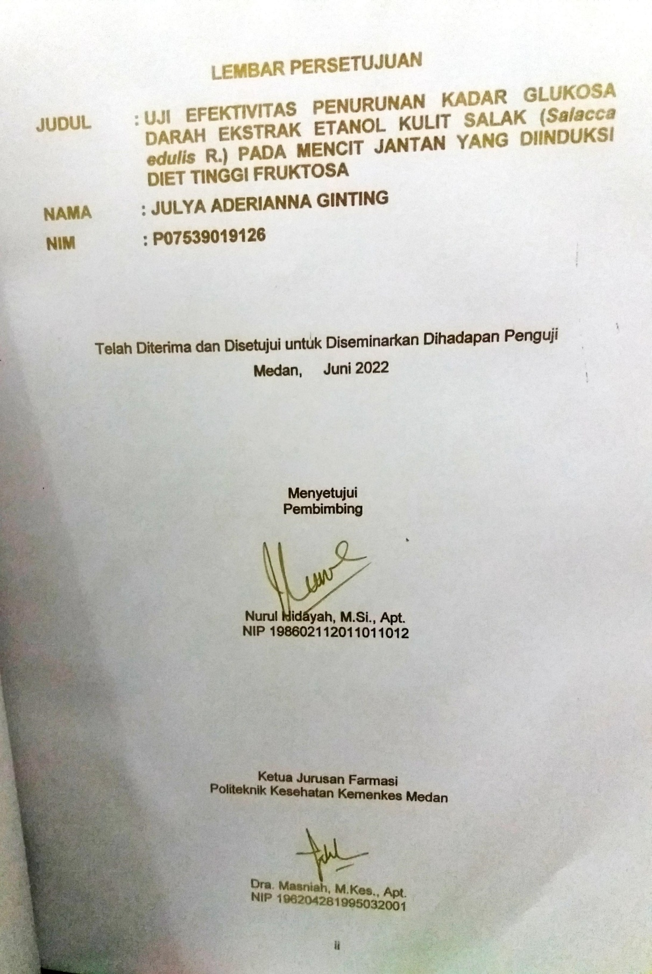

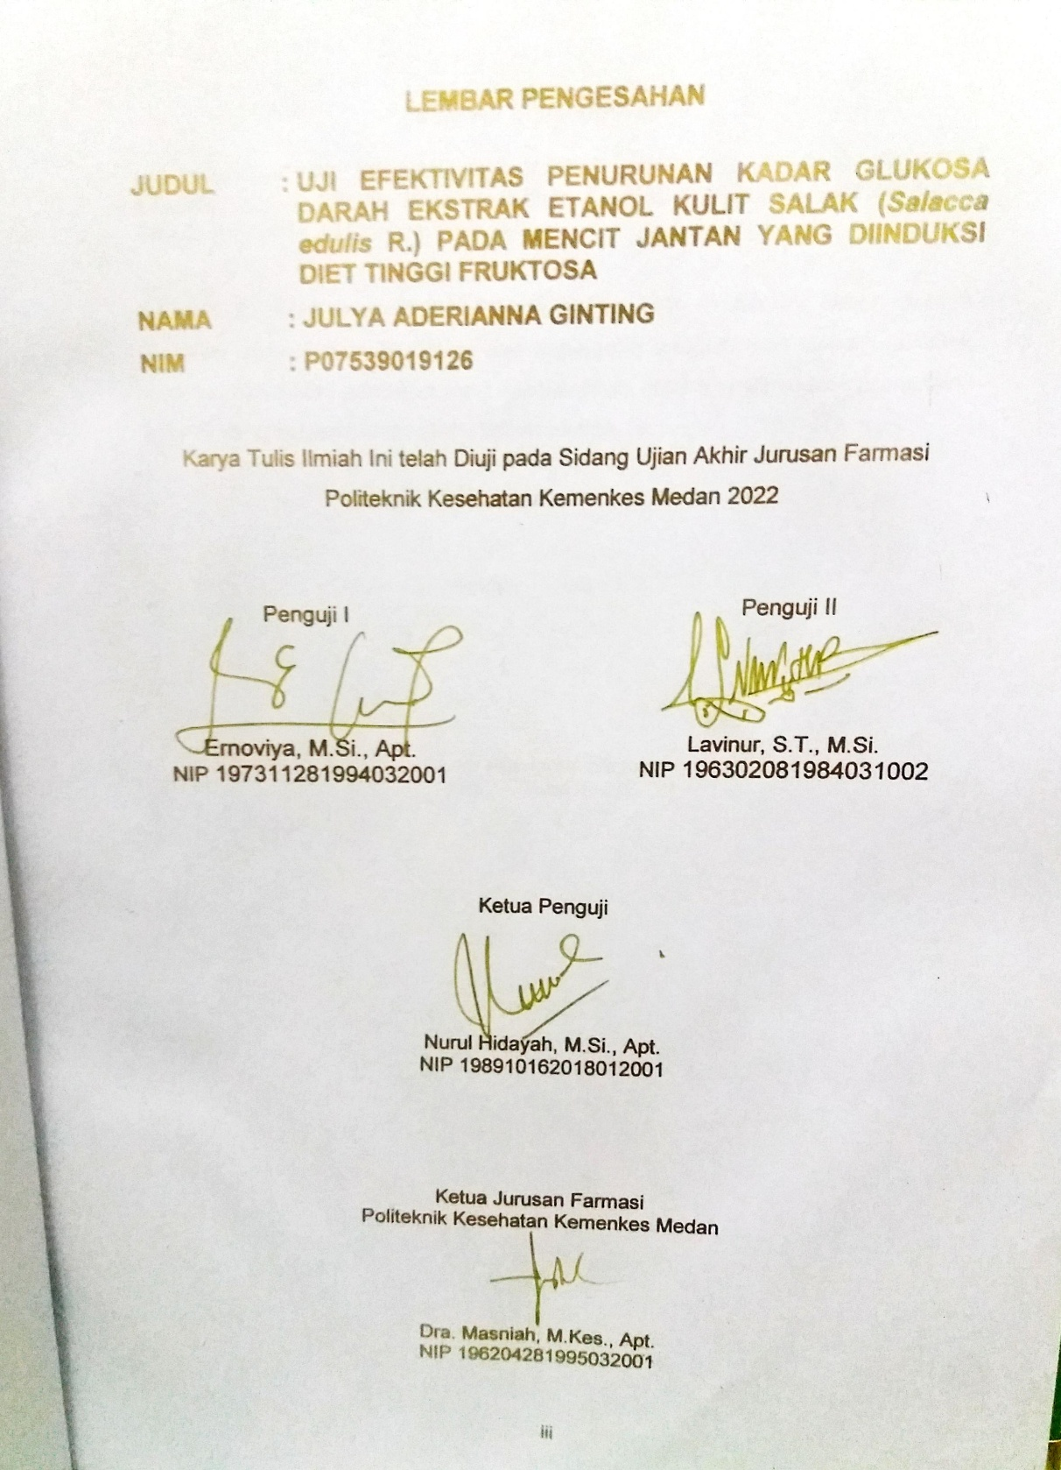

**SURAT PERNYATAAN**

UJI EFEKTIVITAS PENURUNAN KADAR GLUKOSA DARAH EKSTRAK ETANOL KULIT SALAK (*Salacca edulis* R.) PADA MENCIT JANTAN YANG DIINDUKSI DIET TINGGI FRUKTOSA

Dengan ini Saya menyatakan bahwa Karya Tulis Ilmiah ini belum pernah diajukan pada Perguruan Tinggi dan sepanjang pengetahuan Saya juga tidak terdapat karya atau pendapat yang pernah ditulis atau diterbitkan oleh orang lain, kecuali yang secara tertulis diacu dalam naskah ini.

Medan, Juni 2022

Julya Aderianna Ginting

NIM P07539019126

POLITEKNIK KESEHATAN KEMENKES MEDAN

JURUSAN FARMASI

KTI, Juni 2022

Julya Aderianna Ginting

**UJI EFEKTIVITAS PENURUNAN KADAR GLUKOSA DARAH EKSTRAK ETANOL KULIT SALAK (*Salacca edulis* R.) PADA MENCIT JANTAN YANG DIINDUKSI DIET TINGGI FRUKTOSA**

xii + 36 Halaman, 3 Tabel, 1 Gambar, 8 Lampiran

**ABSTRAK**

Diabetes melitus adalah penyakit gangguan metabolik yang ditandai oleh kenaikan glukosa darah akibat penurunan sekresi insulin oleh sel beta pankreas dan resistensi insulin. Penelitian ini bertujuan untuk mengetahui efek penurunan kadar glukosa darah (KGD) dengan pemberian ekstrak etanol kulit salak (EEKS) pada mencit yang diinduksi diet tinggi fruktosa.

Penelitian ini menggunakan metode eksperimental dengan desain yang ditentukan adalah Pre-post Test Control Group Design. Sebanyak 25 ekor mencit dibagi 5 kelompok: induksi, pembanding (acarbose 0,26 mg/kgBB), EEKS 5,25 mg/KgBB, 10,5 mg/KgBB dan 21 mg/KgBB sebagai kelompok uji diberikan secara oral. Induktor yang digunakan adalah fruktosa 35%. Pengukuran KGD dilakukan pada T0, T7, dan T14 hari penelitian.

EEKS dosis 5,25 mg/KgBB, 10,5 mg/KgBB dan 21 mg/KgBB dapat menurunkan KGD mencit yang diinduksi fruktosa. Ditinjau dari segi mekanisme kerja kulit salak dan acarbose yang memiliki kesamaan dalam menghambat enzim α-glukosidase untuk menurunkan kadar glukosa darah. Acarbose bekerja dengan menghambat kerja enzim alfa glukosidase di saluran pencernaan sehingga menghambat absorpsi glukosa dalam usus halus.

Kesimpulan penelitian ini adalah EEKS menunjukkan efek dalam penurunan kadar glukosa darah pada mencit jantan yang diinduksi fruktosa 35%. kelompok EEKS 21mg/KgBB menunjukkan efek paling besar dalam menurunkan KGD.

Kata kunci : kadar_glukosa_darah, ekstrak, kulit_salak, diet, fruktosa

Daftar bacaan : 23 (2010 – 2022)

MEDAN HEALTH POLYTECHNICS OF MINISTRY OF HEALTH

PHARMACY DEPARTMENT

SCIENTIFIC PAPER, JUNE 2022

Julya Aderianna Ginting

**TEST EFFECTS OF ETHANOL EXTRACT OF SNAKE FRUIT (*Salacca edulis* R.) BARK REDUCING BLOOD GLUCOSE LEVELS IN MALE RATS INDUCED WITH HIGH FRUCTOSE DIET**

Xii + 36 Pages, 3 Tables, 1 Figure, 8 Appendices

**ABSTRACT**

Diabetes mellitus is a metabolic disorder disease characterized by an increase in blood glucose due to a decrease in insulin secretion by pancreatic beta cells and insulin resistance. This study aims to determine the effect of reducing blood glucose levels (BGL) with the administration of ethanol extract of salak bark (EEKS) in mice induced by a high-fructose diet.

This study uses an experimental method with the design determined is the Pre-post Test Control Group Design. A total of 25 mice were divided into 5 groups: induction, comparison (acarbose 0.26mg/kgBW), EEKS 5.25mg/KgBW, 10.5mg/KgBW and 21mg/KgBW as the test group administered orally. The inductor used is 35% fructose. Blood glucose level measurements were carried out on T0, T7, and T14 days of the study.

All groups of extracts showed the potential to reduce KGD of test animals where the EEKS group of 21mg/KgBW showed the greatest effect in reducing KGD. Acarbose works by inhibited the action of the alpha glucosidase enzyme in the digestive tract, there by inhibited the absorption of glucose in the small intestine.

The conclusion of this study was that EEKS showed an effect in reducing blood glucose levels in male mice induced by 35% fructose.

Key words : blood glucose level, extract, snake fruit bark, diet, fructose

References : 23 (2010 – 2022)

**KATA PENGANTAR**

Puji Syukur Penulis panjatkan kehadirat Tuhan yang Maha Esa atas segala berkat dan rahmatNya sehingga Penulis dapat menyelesaikan Karya Tulis Ilmiah yang berjudul **Uji Efektivitas Penurunan Kadar Glukosa Darah Ekstrak Etanol Kulit Salak (*Salacca edulis* R.) pada Mencit Jantan yang Diinduksi Diet Tinggi Fruktosa**.

Karya Tulis Ilmiah ini disusun untuk memenuhi persyaratan pendidikan Diploma III di Jurusan Farmasi Poltekkes Kemenkes Medan. Penulis mendapat banyak bimbingan, saran, bantuan serta doa dari berbagai pihak. Oleh karena itu, pada kesempatan ini Penulis menyampaikan rasa hormat dan terimakasih kepada:

1. Ibu Dra. Ida Nurhayati, M.Kes. selaku Direktur Poltekkes Kemenkes Medan.
2. Ibu Dra. Masniah, M.Kes., Apt. selaku Ketua Jurusan Farmasi Poltekkes Kemenkes Medan.
3. Ibu Nurul Hidayah, M.Si., Apt. Dosen Pembimbing Akademik dan Ketua Penguji Karya Tulis Ilmiah yang telah membimbing dan menghantarkan Penulis dalam menyelesaikan Karya Tulis Ilmiah ini.
4. Ibu Ernoviya, M.Si., Apt. Dosen Penguji I karya Tulis Ilmiah yang telah menguji dan memberikan masukan kepada Penulis dan Bapak Lavinur, S.T., M.Si. Dosen Penguji II yang telah menguji dan memberi masukan kepada Penulis dalam menyelesaikan Karya Tulis Ilmiah.
5. Seluruh Dosen dan Staf Jurusan Farmasi Poltekkes Kemenkes Medan.
6. Teristimewa kepada kedua Orang Tua Penulis Bapak T. Ginting dan Ibu M. Sinulingga yang selalu memberikan dukungan materil maupun moril serta doa yang tulus bagi Penulis dalam menyelesaikan Karya Tulis Ilmiah (KTI) ini dan adik Saya Antonio Razzoli yang telah mendoakan dalam penyusunan ini.
7. Kepada sahabat Penulis Raudhotul Falah Rambe, A.Md. Farm yang telah memberikan dukungan semangat dalam Penelitian ini dan Bibi Virna Sinulingga, S.TP. yang selalu menemani dan menghibur Penulis semasa penyusunan Karya Tulis Ilmiah ini.
8. Teman-teman Penulis yang tidak dapat Penulis sebutkan satu persatu yang turut memberi dukungan serta doa dalam mengerjakan Karya Tulis Ilmiah ini.

Penulis menyadari bahwa Karya Tulis Ilmiah ini masih jauh dari sempurna. Oleh karena itu, Penulis mengharapkan kritik dan saran yang membangun demi kesempurnaan Karya Tulis Ilmiah ini. Akhir kata Penulis mengucapkan terimakasih dan kiranya Karya Tulis Ilmiah ini dapat bermanfaat bagi pembaca.

Medan, Juni 2022

|  |
| --- |
| Penulis |
|  |
| Julya Aderianna Ginting |
| NIM P07539019126 |

DAFTAR ISI

Halaman

COVER i

LEMBAR PERSETUJUAN ii

LEMBAR PENGESAHAN iii

SURAT PERNYATAAN iv

ABSTRAK v

*ABSTRACT* vi

KATA PENGANTAR vii

DAFTAR ISI ix

DAFTAR TABEL xi

DAFTAR GAMBAR xii

DAFTAR LAMPIRAN xiii

BAB I. PENDAHULUAN 1

1.1 Latar Belakang 1

1.2 Perumusan Masalah 3

1.3 Tujuan Penelitian 3

1.4 Manfaat Penelitian 4

BAB II. TINJAUAN PUSTAKA 5

2.1 Diabetes Melitus 5

2.1.1 Klasifikasi Diabetes Melitus 5

2.1.2 Gejala Diabetes Melitus 6

2.1.3 Faktor-faktor Penyebab Diabetes Melitus 6

2.1.4 Terapi Diabetes Melitus 7

2.2 Salak 9

2.3 Uraian Tumbuhan 9

2.3.1 Sistematika Tumbuhan 10

2.3.2 Morfologi Tumbuhan 10

2.3.3 Zat-zat yang Dikandung 10

2.3.4 Manfaat Kulit Buah Salak 11

2.4 Fruktosa 11

2.5 Diet Fruktosa 11

2.6 Acarbose 12

2.6.1 Mekanisme Kerja Acarbose 12

2.7 Ekstrak 13

2.7.1 Pembuatan Ekstrak 13

2.8 Mencit 14

2.9 Determinasi Tumbuhan 15

2.10 Kerangka Konsep 15

2.11 Defenisi Operasional 15

2.12 Hipotesis 15

BAB III. METODOLOGI PENELITIAN 16

3.1 Jenis dan Desain Penelitian 16

3.2 Lokasi dan Waktu Penelitian 16

3.3 Populasi dan Sampel 16

3.4 Jenis dan Cara Pengumpulan Data 16

3.5 Pengolahan dan Analisis Data 16

3.6 Pembuatan Simplisa 16

3.7 Alat dan Bahan 17

3.7.1 Alat 17

3.7.2 Bahan 17

3.8 Hewan Percobaan 17

3.9 Pembuatan Ekstrak Etanol Kulit Salak 17

3.10 Dosis Ekstrak Etanol Kulit Salak 18

3.11 Penyiapan Larutan Fruktosa 18

3.12 Pembuatan Suspensi Na CMC 1% 18

3.13 Pembuatan Suspensi Acarbose 18

3.14 Pembuatan Sediaan Ekstrak Etanol Kulit Salak 19

3.15 Prosedur Kerja 20

3.16 Pengambilan Darah Mencit 20

BAB IV. HASIL DAN PEMBAHASAN 21

4.1 Hasil 21

4.2 Pembahasan 23

BAB V. KESIMPULAN DAN SARAN 25

5.1 Kesimpulan 25

5.2 Saran 25

DAFTAR PUSTAKA 26

LAMPIRAN 28

**DAFTAR TABEL**

Halaman

Tabel 2.1 Kriteria Diagnosis Diabetes Melitus 6 Tabel 4.1 Hasil Rerata Kadar Glukosa Darah Awal Mencit 21 Tabel 4.2 Hasil Rerata Kadar Glukosa Darah Mencit 22

**DAFTAR GAMBAR**

Halaman

Gambar 4.1 Hasil % Perubahan KGD 22

**DAFTAR LAMPIRAN**

Halaman

Lampiran 1. Surat Izin Pemakaian Laboratorium 28

Lampiran 2. *Ethical Clearance* 29

Lampiran 3. Kartu Laporan Bimbingan KTI 30

Lampiran 4. Dokumentasi Penelitian 31

Lampiran 5. Surat Bebas Pemakaian Laboratorium 33

Lampiran 6. Tabel Volume Pemberian Oral Berdasarkan BB Mencit 34

Lampiran 7. Hasil Pengukuran KGD 35

Lampiran 8. Tabel Konversi Perhitungan Dosis 36

**BAB I**

**PENDAHULUAN**

**1.1 Latar Belakang**

Diabetes melitus (DM) adalah penyakit gangguan metabolik yang ditandai oleh kenaikan glukosa darah akibat penurunan sekresi insulin oleh sel beta pankreas dan atau gangguan/resistensi insulin. Risiko utama yang biasa ditemukan pada setiap penderita yang didiagnosis penyakit DM diantaranya hipoglikemia, hiperglikemia, ketoasidosis diabetik, dehidrasi dan trombosis. Hipoglikemia dan hiperglikemia merupakan risiko utama yang sering diderita pasien diabetes melitus (Rusdi, 2020).

Menurut survei yang dilakukan *World Health Organization* (WHO), Indonesia menempati urutan ke-4 dengan jumlah pasien diabetes terbesar di dunia setelah India, Cina dan Amerika Serikat. Sedangkan dari data Departemen Kesehatan, jumlah pasien diabetes rawat inap maupun rawat jalan di rumah sakit menempati urutan pertama dari seluruh penyakit endokrin. Melihat permasalahan tersebut, menurut Menteri Kesehatan (Menkes), jika tidak diintervensi secara serius, permasalahan diabetes akan bertambah besar sehingga akan sulit untuk menanggulanginya (Pudjibudojo, Jatie K et al., 2013).

Terdapat dua kategori utama dalam diabetes melitus, yaitu tipe 1 dan tipe 2. Diabetes melitus (DM) tipe 1 ditandai dengan kurangnya produksi insulin, diabetes melitus (DM) tipe 2 disebabkan penggunaan insulin yang kurang efektif oleh tubuh (Herdiana et al., 2019). Beberapa gejala klinis yang khas dari diabetes melitus adalah poliuria (banyak urin), polifagia (banyak makan) dan polidipsia (banyak minum). Gejala yang paling banyak muncul adalah poliuria, dimana bukan hanya frekuensinya saja yang tinggi namun volumenya juga banyak. Polidipsia merupakan gejala yang diakibatkan oleh poliuria. Ketika tubuh terus menerus mengeluarkan cairan, tubuh akan kekurangan cadangan cairan. Sinyal-sinyal akan dikirim ke otak dan diterima sebagai rasa haus. Gejala polifagia seringkali tidak menonjol, mungkin dikarenakan kebiasaan orang tersebut yang sedari dulu memang banyak makan. Alasan terjadinya gejala ini adalah kurangnya cadangan glukosa di dalam sel meskipun glukosa di dalam darah tinggi sehingga tubuh akan terus merasa lapar (Ebigail Daeli, Martha Ardiaria, 2018).

Pasien yang mengalami diabetes melitus berisiko untuk menderita berbagai penyakit seperti aterosklerosis, penyakit kardiovaskular, *stroke*, hipertensi dan penyakit ginjal risiko bagi pasien semakin tinggi jika pasien tidak mendapatkan terapi gizi yang tepat. Terapi gizi medis (TGM) merupakan bagian dari penatalaksanaan diabetes secara total dari 4 pilar penatalaksanaan DM yang berupa edukasi, terapi gizi medis, latihan jasmani dan intervensi farmakologis. Zat gizi yang paling berpengaruh pada kadar glukosa darah adalah karbohidrat, dimana jenis dari karbohidrat itu sangat memengaruhi. Tinggi rendahnya indeks glikemik pangan ditentukan berdasarkan kenaikan kadar glukosa darah 2 jam setelah mengonsumsi makanan. Semakin tinggi indeks glikemik pangan, semakin cepat pula kemampuannya untuk menaikkan kadar glukosa darah (Ebigail Daeli, Martha Ardiaria, 2018).

Pergeseran gaya hidup termasuk pola makan menyebabkan ketidakseimbangan antara senyawa antioksidan dan prooksidan dalam tubuh. Ketidakseimbangan ini menyebabkan stres oksidatif yang mengarah pada beberapa penyakit seperti diabetes melitus, aterosklerosis, kanker dan penyakit kardiovaskular. Salah satunya upaya untuk mengurangi timbulnya stres oksidatif dalam tubuh adalah dengan meningkatkan kapasitas antioksidan plasma dengan mengonsumsi makanan sumber senyawa bioaktif untuk meningkatkan antioksidan dalam tubuh (I Wayan Karta, Putu Annand Kurnia Iswari, 2019). Antioksidan sangat bermanfaat bagi kesehatan dan dapat mencegah pemicu penyakit reproduksi seperti kanker, diabetes, penuaan dini yang disebabkan oleh radikal bebas (Aditya Satria Darma Putra et al., 2016).

Kurangnya asupan makanan diketahui menjadi salah satu faktor risiko terjadinya diabetes melitus. Perkembangan kondisi ini sejalan dengan beberapa gangguan metabolik seperti hipertensi, dislipidemia dan obesitas, yang berhubungan erat dengan konsumsi tinggi gula, terutama jenis gula fruktosa. Fruktosa merupakan gula sederhana yang memberikan rasa manis, terdapat pada makanan alami seperti buah-buahan, madu, sayuran dan biji-bijian. Sumber utama fruktosa adalah sukrosa, yang merupakan derivat gula tebu dan gula bit. Menurut hasil penelitian konsumsi fruktosa yang terdapat dalam bahan alami tidak membahayakan kesehatan dan belum ada penelitian yang menunjukkan terjadi peningkatan berat badan yang signifikan pada individu yang mengonsumsi buah-buahan berlebihan. Sebagian individu tidak dapat mengabsorpsi fruktosa secara sempurna jika diberikan dosis tinggi fruktosa sekitar 50 gram. Apabila fruktosa tidak diabsorpsi sempurna, makan fruktosa difermentasi oleh jamur atau bakteri, diubah menjadi etanol dan karbon dioksida sehingga dapat menimbulkan diare dan efek samping gastrointestinal lainnya (Prahastuti, 2011).

Banyak penelitian telah menunjukkan bahwa buah-buahan dan sayuran yang kaya polifenol sangat efektif dalam melindungi tubuh dari penyakit. Salah satunya adalah buah salak. Buah salak diketahui memiliki total polifenol yang lebih tinggi. Selama ini salak dianggap sebagai buah-buahan yang hanya dapat dinikmati buahnya saja. Sedangkan bagian lain seperti kulit buah kurang dimanfaatkan bahkan hanya dibuang dan menjadi sampah yang tidak berguna. Padahal pada dasarnya semua bagian tanaman seperti kulit buah yang sering terabaikan, kemungkinan memiliki khasiat (Sauliyusta & Rekawati, 2016). Hasil uji fitokimia menunjukkan kulit buah salak mengandung senyawa flavonoid, tannin dan alkaloid. Kandungan flavonoid didalam ekstrak kulit salak mampu menurunkan kadar glukosa dalam darah (Aditya Satria Darma Putra et al., 2016). Kulit salak ternyata mempunyai segudang manfaat juga bagi tubuh seperti, antidiabetes, antioksidan, antibakteri, antidiare dan antikolestrol. Ekstrak kulit buah salak juga bermanfaat untuk meningkatkan sistem kekebalan tubuh (Dr. Ermi Girsang., M.Kes., 2020). Selain itu, ekstrak kulit salak dapat menurunkan kadar gula darah saat diuji cobakan kepada spesimen biologi yaitu tikus (Qadri Kanon & Bodhi, n.d.).

Berdasarkan uraian di atas, Penulis tertarik ingin melakukan penelitian tentang “Uji Efektivitas Penurunan Kadar Glukosa Darah Ekstrak Etanol Kulit Salak pada Mencit Jantan yang Diinduksi Diet Tinggi Fruktosa”.

**1.2 Rumusan Masalah**

1. Apakah ekstrak etanol kulit salak (*Salacca edulis* R.) memiliki efek dalam menurunkan kadar glukosa darah pada mencit yang diinduksi diet tinggi fruktosa?
2. Pada dosis berapa ekstrak etanol kulit salak menunjukkan efektivitas terbaik dalam menurunkan kadar glukosa darah pada mencit yang diinduksi diet tinggi fruktosa?

**1.3 Tujuan Penelitian**

1. Untuk mengetahui efek pemberian ekstrak etanol kulit salak (*Salacca edulis* R.) terhadap penurunan kadar glukosa darah pada mencit yang diinduksi diet tinggi fruktosa.
2. Untuk mengetahui dosis ekstrak etanol kulit salak terbaik dalam menurunkan KGD pada mencit yang diinduksi diet tinggi fruktosa.

**1.4 Manfaat Penelitian**

Menambah wawasan bagi pembaca dan Penulis tentang manfaat dan kegunaan dari kulit salak.

**BAB II**

**TINJAUAN PUSTAKA**

**2.1 Diabetes Melitus**

Diabetes melitus merupakan sesuatu yang tidak dapat dituangkan dalam satu jawaban yang jelas dan singkat, tapi secara umum dapat dikatakan sebagai suatu kumpulan problema anatomik dan kimiawi yang merupakan akibat dari sejumlah faktor. Pada diabetes mellitus didapatkan defisiensi insulin absolut atau relatif dan gangguan fungsi insulin. Penderita diabetes melitus memerlukan modalitas terapi yang sangat dinamis. Perlu dipahami dengan baik patologi yang mendasarinya dan dampak hiperglikemia kronik terhadap kerusakan organ tubuh, serta memahami dengan baik agen-agen farmakologi yang sesuai dengan keadaan penyakit seorang penderita diabetes (Soelistijo SA, Lindarto D, Decroli E, Permana H, Sucipto KW, Kusnadi Y, 2021).

**2.1.1 Klasifikasi Diabetes Melitus**

Menurut (Depkes, 2008) klasifikasi diabetes melitus berdasarkan klasifikasi etiologis DM yaitu:

1. Diabetes Melitus tipe 1 adalah penyakit gangguan metabolik yang ditandai oleh kenaikan kadar gula darah akibat destruksi (kerusakan) sel beta pankreas (kelenjar ludah perut) karena suatu sebab tertentu yang menyebabkan produksi insulin tidakada sama sekali sehingga penderita sangat memerlukan tambahan insulin dari luar.
2. Diabetes Melitus tipe 2 adalah penyakit gangguan metabolik yang ditandai oleh kenaikan kadar gula darah akibat penurunan sekresi insulin oleh sel beta dan atau fungsi insulin (resistensi insulin).
3. Diabetes Melitus tipe lain adalah penyakit gangguan metabolik yang ditandai oleh kenaikan kadar gula darah akibat defek genetik fungsi sel beta, defek genetik kerja insulin, penyakit eksokrin pankreas, endokrinopati, karena obat atau zat kimia, infeksi, sebab imunologi yang jarang, sindrom genetik lain yang berkaitan dengan DM.
4. Diabetes Melitus tipe Gestasional adalah penyakit gangguan metabolik yang ditandai oleh kenaikan kadar gula darah yang terjadi pada wanita hamil, biasanya terjadi pada usia 24 minggu masa kehamilan dan setelah melahirkan kadar gula darah kembali normal.

**2.1.2 Gejala Diabetes Melitus**

Diagnosis diabetes melitus ditegakkan atas dasar pemeriksaan kadar glukosa darah dan HbA1c. Pemeriksaan glukosa darah yang dianjurkan adalah pemeriksaan glukosa secara enzimatik dengan bahan plasma darah vena. Pemantauan hasil pengobatan dapat dilakukan dengan glukometer.

Tabel 2.1 Kriteria Diagnosis Diabetes Melitus

|  |
| --- |
| Pemeriksaan glukosa plasma puasa ≥ 126 mg/dL. puasa adalah kondisi tidak ada asupan kalori minimal 8 jam. |
| Pemerikasaan glukosa plasma ≥ 200 mg/dL 2 jam setelah Tes Toleransi Oral Glukosa (TTGO) dengan beban glukosa 75 gram. |
| Pemeriksaan glukosa plasma sewaktu ≥ 200 mg/dL dengan keluhan klasik atau krisis hiperglikemia. |
| Pemeriksaan HbA1c ≥ 6,5% dengan menggunakan metode yang terstandarisasi oleh *National Glycohaemoglobin Standarization Program* (NGSP) dan *Diabetes Control and Complication Trial Assay* (DCCT). |

(Soelistijo, 2021).

**2.1.3 Faktor-faktor Penyebab Diabetes Melitus**

1. Faktor Diabetes Berdasarkan Umur

Peningkatan diabetes risiko diabetes seiring dengan umur, khususnya pada usia 45 - 64 tahun, disebabkan karena pada usia tersebut mulai terjadi peningkatan intoleransi glukosa. Karena pada usia tua, fungsi tubuh secara fisiologis menurun karena terjadi penurunan sekresi atau resistensi insulin sehingga kemampuan fungsi tubuh terhadap pengendalian glukosa darah yang tinggi kurang optimal (Imelda, 2018).

1. Faktor Diabetes Berdasarkan Gaya Hidup Stres

Adapun faktor lain yang diduga sebagai faktor risiko DM adalah stres, sebab tingkat stres tinggi akan mempengaruhi kadar gula darah dan metabolisme insulin. Jadi stres dapat menjadi pemicu diabetes. Secara psikologi akibat stres dapat terjadinya perubahan gaya hidup, karena pekerjaan, hingga masalah keluarga (Wadja et al., 2019).

1. Riwayat Keluarga Diabetes melitus

Seorang yang menderita diabetes melitus diduga mempunyai faktor gen diabetes. Ini diduga bahwa diabetes merupakan gen resesif. Hanya orang yang bersifat homozigot dengan gen resesif tersebut yang dapat menderita diabetes melitus.

1. Faktor Genetik

Risiko emperis dalam hal terjadinya DM tipe 2 akan meningkat dua sampai enam kali lipat jika orang tua atau saudara kandung memiliki penyakit ini. Dikarenakan DM tipe 2 berasal dari interaksi genetis (Fatima, 2015).

**2.1.4 Terapi Diabetes Melitus**

1. Terapi Non Farmakologi

Hal yang paling penting pada terapi non farmakologis adalah monitor sendiri kadar glukosa darah dan pendidikan berkelanjutan tentang penatalaksanaan diabetes pada pasien. Latihan jasmani secara teratur 3 kali seminggu selama 30 menit/kali merupakan salah satu pilar dalam pengelolaan DM tipe 2. Kegiatan sehari-hari seperti berjalan kaki ke pasar, menaiki tangga dan berkebun harus tetap dilakukan. Kegiatan ini guna untuk menjaga kebugaran dan dapat menurunkan berat badan dan memperbaiki sensitivitas insulin sehingga akan memperbaiki kendali glukosa darah (Soelistijo SA, Lindarto D, Decroli E, Permana H, Sucipto KW, Kusnadi Y, 2021). Selain melakukan kegiatan seperti olahraga, diet merupakan salah satu cara yang dianjurkan untuk memperoleh penurunan berat badan. Diet yang dilakukan dengan cara mengonsumsi makanan yang seimbang dengan kebutuhan gizi. Penderita diabetes lebih dianjurkan untuk mengonsumsi karbohidrat berserat dan menghindari buahbuahan yang terlalu manis. Selain itu tinggi serat yang terkandung dalam sayuran juga akan menekan kenaikan kadar glukosa darah dan kolestrol darah.

1. Terapi Farmakologis

Terapi farmakologis diberikan bersama dengan pengaturan makan dan latihan jasmani (gaya hidup sehat). Terapi farmakologis terdiri dari obat oral dan insulin. Berdasarkan cara kerjanya, obat anti-hiperglikemia oral dibagi menjadi beberapa golongan:

1. Pemacu Sekresi Insulin (*Insulin Secretagogue*)
2. Sulfonilurea

Obat golongan ini mempunyai efek utama meningkatkan sekresi insulin oleh sel beta pankreas. Efek samping utama adalah hipoglikemia dan peningkatan berat badan. Waspada dalam menggunakan sulfonilurea pada pasien dengan resiko tinggi hipoglikemia (orang tua, gangguan fungsi hati dan ginjal). Contoh obat dalam golongan ini adalah glibenclamide, glipzide, glimepiride, gliquidone dan gliclazide.

1. Glinid

Glinid merupakan obat yang cara kerjanya mirip dengan sulfonilurea, namun berbeda lokasi reseptor, dengan hasil akhir berupa penekanan pada peningkatan sekresi insulin fase pertama. Golongan ini terdiri dari dua macam obat yaitu Repaglinid (derivat asam benzoat) dan Nateglinid (derivat fenilalanin). Obat ini diabsorpsi dengan cepat setelah pemberian secara oral dan dieksresikan secara cepat melalui hati. Obat ini dapat mengatasi hiperglikemia *post prandial.* Efek samping yang mungkin terjadi adalah hipoglikemia. Obat golongan glinid sudah tidak tersedia dia Indonesia.

1. Peningkatan Sensitivitas terhadap Insulin (*Insulin Sensitizers*)
2. Metformin

Metformin mempunyai efek utama mengurangi produksi glukosa hati (glukogenesis) dan memperbaiki ambilan glukosa di jaringan perifer. Metformin merupakan pilihan pertama pada sebagian besar kasus DM tipe 2.

1. Tiazolidinedion

Merupakan agonis dari *Peroxisome Proliferator Activated Receptor Gamma* (PPAR-gamma), suatu reseptor inti yang terdapat antara lain di sel otot, lemak dan hati. Golongan ini mempunyai efek menurunkan resistensi insulin dengan meningkatkan jumlah protein pengangkut glukosa, sehingga meningkatkan ambilan glukosa di jaringan perifer. Tiazolidinedion menyebabkan retensi cairan tubuh sehingga dikontraindikasikan pada pasien dengan gagal jantung karena dapat memperberat edema/retensi cairan. Obat yang masuk dalam golongan ini adalah pioglitazone.

1. Penghambat Alfa Glukosidase

Obat ini bekerja dengan menghambat kerja enzim alfa glukosidase di saluran pencernaan sehingga menghambat absorpsi glukosa dalam usus halus. Penghambat glukosidase alfa tidak digunakan pada gangguan hati yang berat, *irritable bowel syndrome* (IBS). Efek samping yang mungkin terjadi berupa bloating (penumpukan gas dalam usus) sehingga sering menimbulkan flatus. Guna mengurangi efek samping pada awalnya dapat diberikan dengan dosis kecil. Contoh obat golongan ini adalah acarbose.

1. Penghambat Enzim Dipeptidil Peptidase-4

Dipeptil peptidase-4 (DPP-4) adalah suatu enzim serin protoase, yang didistribusikan secara luas dalam tubuh. Enzim ini memecah dua asam amino dari peptida yang mengandung alanin atau prolin di posisi kedua peptida N-terminal. Enzim ini terekspresikan di berbagai organ tubuh, termasuk di usus dan membran *brush border* ginjal, di hepatosit, endotelium vaskuler dari kapiler vili dan dalam bentur larut dalam plasma. Penghambat DPP-4 akan menghambat lokasi pengikatan pada DPP-4 sehingga akan mencegah inaktivasi dari *glucagon-like peptide* (GLP)-1. Yang termasuk dalam golongan ini adalah vildagliptin, linagliptin, sitagliptin, sexagliptin dan alogliptin.

1. Penghambat Enzim *Sodium Glucose co-Transporter 2*

Obat ini bekerja dengan cara mengmabat reabsorpsi glukosa di tubulus proksimal dan meningkatkan eksresi glukosa melalui urin. Obat golongan ini mempunyai manfaat untuk menurunkan berat badan dan tekanan darah. Efek samping yang dapat terjadi akibat pemberian obat ini adalah infeksi saluran kencing dan genital (Soelistijo SA, Lindarto D, Decroli E, Permana H, Sucipto KW, Kusnadi Y, 2021).

1. Insulin

Sekresi insulin fisiologis terdiri dari sekresi basal dan sekresi prandial. Terapi insulin diupayakan mampu meniru pola sekresi insulin yang fisiologis. Defisiensi insulin basal menyebabkan timbulnya hiperglikemia pada keadaan puasa, sedangkan defisiensi prandial menyebabkan timbulnya hiperglikemia setelah makan. Insulin dapat diberikan secara tunggal (satu macam) berupa: insulin kerja cepat (*rapid insulin*), kerja pendek (*short acting*), kerja mencegah *(intermediate acting*), kerja panjang (*long acting*) atau insulin campuran tetap (*premixed insulin*) (Pudjibudojo, Jatie K et al., 2013).

**2.2 Salak**

Salak merupakan salah satu buah asli Indonesia yang mempunyai prospek pengembangan dan pasar yang sangat potensial, harga terjangkau serta mempunyai nilai gizi yang tinggi.

**2.3 Uraian Tumbuhan**

Uraian tumbuhan meliputi: sistematika tumbuhan, morfologi tumbuhan,

zat-zat yang dikandung serta manfaat kulit salak.

**2.3.1 Sistematika Tumbuhan**

Kingdom : Plantae

Divisi : Spermatophyta

Kelas : Monocotyledoneae

Ordo : Arecales

Familia : Arecaceae

Genus : Salacca

Spesies : *Salacca edulis* Reinw.

**2.3.2 Morfologi Tumbuhan**

Pengamatan morfologis berguna untuk mengetahui pengembangan budidaya tanaman salak melalui pemuliaan. Untuk itu perlu dilakukan identifikasi morfologis tanaman salak (Pulakiang et al., 2017). Tanaman salak memiliki akar serabut dengan sistem perakaran dangkal sampai sedang atau dengan kata lain bahwa penetrasi akar salak hanya mencapai kedalaman 10 cm hingga 50 cm. akar salak tersebar di sekitar batang dan sering juga akar yang berada di atas permukaan tanah yang berfungsi sebagai penopang tanaman salak supaya tidak roboh (Purnomo, 2010).

Tanaman salak termasuk tumbuhan berumah dua, bunga kecil muncul di ketiak pelepah, mekar selama 1 - 3 hari. Ketika masih muda diselubungi seludang yang berbentuk perahu. Simetri radial, mempunyai tiga daun kelopak dan tiga daun mahkota, kadang-kadang struktur kelopak dan mahkota tidak dapat dibedakan. Kuntum bunga dibedakan menjadi kuntum besar dan kecil. Keduanya bersatu dalam satu dasar bunga yang memiliki satu putik dengan satu bakal biji (Dr. Ermi Girsang., M.Kes., 2020).

**2.3.3 Zat-zat yang Dikandung**

Penelitian-penelitian tentang kandungan kulit salak banyak di lakukan. Hasil uji fitokimia menunjukkan kulit buah salak mengandung senyawa flavonoid dan tannin serta sedikit alkaloid. Kandungan flavonoid di dalam ekstrak kulit salak mampu menurunkan kadar glukosa dalam darah (Aditya Satria Darma Putra et al., 2016). Flavonoid dapat mencegah komplikasi atau progresifitas diabetes melitus dengan cara membersihkan radikal bebas yang berlebihan, serta dapat menghambat enzim alfa glukosidase melalui ikatan hidroksilasi dan substitusi pada cincin β. Tanin diketahui dapat memacu metabolisme glukosa dan lemak sehingga timbunan kedua sumber kalori ini dalam darah dapat dihindari. Tannin juga mempunyai aktivitas hipoglikemik yaitu dengan meningkatkan glikogenesis. Alkaloid bekerja dengan menstimulasi hipotalamus untuk meningkatkan sekresi *Growth Hormone Releasing Hormone* (GHRH), sehingga sekresi GH mensekresikan *Insulin-like Growth Factor*-1 (IGF-1). IGF-1 mempunyai efek dalam menginduksi hipoglikemia dan menurunkan *gluconeogenesis* sehingga kadar glukosa dan kebutuhan insulin menurun (Prameswari & Widjanarko, 2014).

**2.3.4 Manfaat Kulit Buah Salak**

Menurut Utomo (2019) sampai saat ini kulit salak belum didayagunakan. Padahal kulit salak memiliki potensi untuk menjadi bahan insulasi. Dimana salak termasuk angiospermae yaitu tumbuhan berbiji tertutup yang memiliki struktur dinding sel yang kaku dan tersusun dari selulosa. Selulosa merupakan komponen utama pembentukan dinding sel dan senyawa yang paling berlimpah termasuk terdapat dalam kulit salak. Manfaat kulit salak lainnya sebagai berikut:

1. Sebagai bahan baku briket arang karena mengandung karbon dan serat.
2. Untuk menurunkan kadar glukosa darah
3. Dapat dijadikan pupuk organik.

**2.4 Fruktosa**

Fruktosa atau gula buah, adalah monosakarida yang ditemukan di banyak jenis tumbuhan dan merupakan salah satu dari tiga gula darah penting bersama dengan glukosa dan galaktosa, yang bisa langsung diserap ke aliran darah selama pencernaan. Fruktosa murni rasanya sangat manis, warnanya putih, berbentuk kristal padat dan sangat mudah larut dalam air. Fruktosa ditemukan pada tanaman, terutama pada madu, pohon buah, bunga dan sayuran. Di tanaman, fruktosa dapat berbentuk monosakarida atau sebagai komponen dari sukrosa. Sukrosa merupakan molekul disakarida yang merupakan gabungan dari satu molekul glukosa dan satu molekul fruktosa (Dubrunfaut et al., 2021).

**2.5 Diet Fruktosa**

Berbagai studi menunjukkan keunikan metabolisme fruktosa menyebabkan fruktosa lebih hiperlipidemik dibanding glukosa. Berdasarkan hal ini, para peneliti mengembangkan model diet fruktosa. Terdapat beberapa cara untuk menginduksi dengan diet fruktosa. Tikus diberikan diet yang mengandung 35-72% fruktosa atau diberikan 10-15% larutan fruktosa di dalam air minum selama 2 -12 minggu. Dai dkk membuktikan bahwa pemberian larutan fruktosa 5-10% menimbulkan gejala polidipsia dan dalam 14 minggu tikus mengalami kelebihan berat badan. Selain itu diet fruktosa selama 1 minggu atau lebih menyebabkan kenaikan tekanan sistol 20-25 mmHg pada tikus (Husna et al., 2019).

Mekanisme fruktosa (fruktolisis) berbeda dengan glukosa (glukolisis). Dalam hati, fruktosa tidak diregulasi oleh glukokinase/heksokinase dan fosfofruktokinase, selain itu jalur fruktolisis ini tidak dihambat oleh produknya (fruktosa-1-fosfat). Pada tahun 1989, *High Fructose Corn Syrup* (HFCS) digunakan sebagai gula pemanis pada penderita diabetes. Pada awal observasi, pemanis tersebut dianggap aman oleh *Food and Drug Administration*, akan tetapi hasil penelitian berikutnya menunjukkan asupan fruktosa lebih dari 25% kebutuhan energi per hari (sekitar 85 g fruktosa) menyebabkan hipertrigliseridemia dan resistensi insulin, sehingga HFCS tidak digunakan lagi pada penderita diabetes (Prahastuti, 2011). Model induksi ini didasarkan pada pola konsumsi diet tinggi fruktosa pada manusia dewasa (Wulansari & Wulandari, 2018).

**2.6 Akarbose**

Akarbosa dihasilkan dari galur *Actinoplanes* *utahensis* tertentu, mengandung tidak kurang dari 95,0% dan tidak lebih dari 102,0%, C25H43NO18, dihitung terhadap zat anhidrat.

**Pemerian** serbuk putih sampai hampir putih

**Kelarutan** larut dalam air.

(Farmakope Indonesia Ed VI, 2020).

**2.6.1 Mekanisme Kerja Acarbose**

Acarbose merupakan golongan penghambat alfa glukosidase, dimana obat ini bekerja dengan menghambat kerja enzim alfa glukosidase di saluran pencernaan sehingga menghambat absorpsi glukosa dalam usus halus. Penghambatan glukosidase alfa tidak digunakan pada gangguan faal hati yang berat, *irritable bowel syndrome* (IBS). Efek samping yang mungkin terjadi berupa bloating (penumpukan gas dalam usus) sehingga sering menimbulkan flatus. Guna mengurangi efek samping pada awalnya dapat diberikan dengan dosis kecil.

**2.7 Ekstrak**

Ekstrak adalah sediaan pekat yang diperoleh dengan mengekstraksi zat aktif dari simplisia menggunakan pelarut yang sesuai, kemudian semua atau hampir semua pelarut diuapkan dan massa atau serbuk yang tersisa diperlakukan sedemikian hingga memenuhi baku yang telah ditetapkan. (Farmakope Indonesia Ed VI, 2020).

**2.7.1 Pembuatan Ekstrak**

1. Metode ekstraksi dengan cara dingin:
2. Maserasi

Menurut Farmakope Indonesia edisi III kecuali dinyatakan lain dengan; memasukkan 10 bagian simplisia atau campuran simplisia dengan derajat halus yang cocok ke dalam sebuah bejana. Tuangi dengan 75 bagian cairan penyari, tutup, biarkan selama 5 hari terlindung dari cahaya sambil sering diaduk, serkai, peras, cuci ampas dengan cairan penyari secukupnya hingga diperoleh 100 bagian. Pindahkan ke dalam bejana tertutup, biarkan di tempat yang sejuk, terlindung dari cahaya, enap tuangkan atau saring.

1. Perkolasi

Menurut Farmakope Indonesia edisi III, kecuali dinyatakan lain dilakukan dengan; basahi 10 bagian simplisia atau campuran simplisia dengan derajat halus yang cocok dengan 2,5 bagian sampai 5 bagian cairan penyari masukkan ke dalam bejana tertutup sekurang-kurangnya selama 3 jam. Pindahkan massa sedikit demi sedikit ke dalam perkolator sambil tiap kali di tekan hati-hati, tuangi dengan cairan penyari secukupnya sampai cairan mulai menetes dan di atas simplisia masih terdapat selapis cairan penyari, tutup perkolator, biarkan selama 24 jam. Biarkan cairan menetes dengan kecepatan 1ml/menit, tambahkan cairan penyari berulang-ulang sehingga selalu terdapat selapis cairan penyari diatas simplisia, hingga diperoleh 80 bagian perkolat, tambahkan cairan penyari secukupnya hingga diperoleh 100 bagian. Pindahkan kedalam bejana, tutup, biarkan selama 2 hari ditempat sejuk, terlindung dari cahaya. Tuangkan atau saring kedalam botol berwarna gelap.

1. Metode ekstraksi dengan cara panas
2. Soxhlet

Sokletasi adalah ekstraksi menggunakan pelarut yang selalu baru yang umumnya dilakukan dengan alat khusus sehingga terjadi ekstraksi yang berkelanjutan dengan jumlah pelarut relatif konstan dengan adanya pendingin balik.

1. Infus

Infus adalah ekstraksi dengan pelarut air pada temperatur penangas air (bejana infus tercelup dalam penangas air mendidih, temperatur terukur 96-98ºC) selama waktu tertentu (15 - 20 menit) (Depkes RI, 2000).

1. Refluks

Refluks adalah ekstraksi dengan pelarut pada temperatur titik didihnya, selama waktu tertentu dan jumlah pelarut terbatas yang relatif konstan dengan adanya pendingin balik. Umumnya dilakukan pengulangan proses pada residu pertama sampai 3-5 kali (Depkes RI, 2000).

1. Digesti

Digesti adalah maserasi kinetik (dengan pengadukan kontinu) pada temperature yang lebih tinggi dari temperature ruangan (kamar), yaitu secara umum dilakukan pada temperatur 40 - 50ºC (Depkes RI, 2000).

**2.8 Mencit**

Klasifikasi mencit adalah sebagai berikut:

Kngdom : Animalia

Filum : Chordata

Sub Filum : Vertebrata

Classis : Mamalia

Ordo : Rodentia

Familia : Muridae

Genus : Mus

Spesies : *Mus* *musculus*

Mencit adalah hewan pengerat dimana ukurannya mini, berkembang biak sangat cepat dan 99% gennya mirip dengan manusia. Oleh karena itu mencit sangat representatif jika digunakan sebagai model penyakit genetik manusia (bawaan). Selain itu, mencit juga sangat mudah untuk di rekayasa genetiknya sehingga menghasilkan model yang sesuai untuk berbagai macam penyakit manusia. Selain itu, mencit juga lebih menguntungkan dalam hal kemudahan penanganan, tempat penyimpanan, serta harganya yang relatif lebih murah (Stevani, 2016).

Mencit yang digunakan dalam penelitian ini adalah mencit jantan dengan kondisi yang sehat, memiliki berat badan 20 – 30 gram dan berumur 6 – 8 minggu. Jumlah mencit yang digunakan adalah 25 ekor dihitung dengan menggunakan rumus Federer.

**2.9 Determinasi Tumbuhan**

Determinasi tumbuhan yang dilakukan di Herbarium Medanense (MEDA) Universitas Sumatera Utara terhadap sampel tumbuhan yang digunakan pada penelitian ini adalah kulit salak (*Salacca edulis* Reinw.)

**2.10 Kerangka Konsep**

Variabel bebas:

a. Kelompok induksi

b. Kelompok pembanding

c. Uji dosis I (5,25 mg/KgBB)

d. Uji dosis II (10,5 mg/KgBB)

e. Uji dosis III (21 mg/KgBB)

Variabel terikat:

Kadar Glukosa Darah

**2.11 Defenisi Operasional**

a. Menurut Farmakope Indonesia edisi VI, Ekstrak adalah sediaan pekat yang diperoleh dengan mengekstraksi zat aktif dari simplisia menggunakan pelarut yang sesuai, kemudian semua atau hampir semua pelarut diuapkan dan massa atau serbuk yang tersisa diperlakukan sedemikian hingga memenuhi baku yang telah ditetapkan.

b. Kadar glukosa darah mencit adalah kadar glukosa darah yang diukur sebelum dan sesudah perlakuan.

**2.12 Hipotesis**

Adanya pengaruh pemberian ekstrak etanol kulit salak (*Salacca edulis* R.) terhadap penurunan kadar glukosa darah pada mencit.

**BAB III**

**METODOLOGI PENELITIAN**

**3.1 Jenis dan Desain Penelitian**

Penelitian ini menggunakan metode eksperimental dengan desain *Pre-post Test Control Group Design*. Eksperimen pada penelitian ini dilakukan dengan maksud untuk melihat akibat dari suatu perlakuan.

**3.2 Lokasi dan Waktu Penelitian**

Penelitian ini dilaksanakan mulai dari perencanaan (penyusunan proposal) sampai dengan penyusunan karya tulis ilmiah, yaitu dimulai dari Februari sampai dengan Juni 2022. Penelitian ini dilakukan di Laboratorium Farmakologi Jurusan Farmasi Poltekkes Kemenkes Medan.

**3.3 Populasi dan Sampel Penelitian**

Sampel yang diuji dalam penelitian ini adalah kulit buah salak pondoh yang terdapat di Pajak Sore Padang Bulan. Sampel diambil secara purposive sampling yaitu pengambilan sampel tanpa mempertimbangkan tempat dan letak geografisnya.

**3.4 Jenis dan Cara Pengumpulan Data**

Jenis data yang digunakan dalam penelitian ini adalah data primer, yaitu data yang diambil secara langsung oleh peneliti tanpa melalui perantara sehingga data yang didapatkan berupa data mentah.

Pengumpulan data pada penelitian ini berupa kadar gula darah sebelum dan sesudah dilakukan induksi fruktosa dan intervensi yang diberikan pada masing-masing kelompok selama 14 hari.

**3.5 Pengolahan dan Analisis Data**

Analisa data yang diperoleh dari pengukuran kadar gula darah puasa setiap tujuh hari sekali selama 14 hari dengan desain penelitian deskriptif dengan menggunakan tabel sederhana. Data hasil penelitian berupa kadar gula darah puasa yang telah diukur dan diamati pada hari ke-0, ke-7 dan ke-14.

**3.6 Pembuatan Simplisia**

Kulit salak segar 2500 gr dikumpulkan, kemudian dicuci bersih dengan air mengalir, lalu dipotong-potong kecil dan dikeringkan dengan cara dikering anginkan di dalam ruangan hingga kering dan rapuh, diperoleh berat kering 568,95 gr. Selanjutnya simplisia kering diblender sampai menjadi serbuk dan disimpan dalam wadah yang terlindung dari sinar matahari. Serbuk simplisia yang dibutuhkan dalam peneltian ini sebanyak 200 gr serbuk simplisia kulit salak.

**3.7 Alat dan Bahan**

**3.7.1 Alat**

Beaker glass, gelas ukur, glukometer, kain flanel, batang pengaduk, lumpang dan stamper, neraca listrik, oral sonde, strip cek gula darah, spuit 1 ml, timbangan hewan, *waterbath, rotary evaporator.*

**3.7.2 Bahan**

Kulit salak, fruktosa 35%, alkohol 70%, acarbose, suspensi CMC Na 1%, aquades.

**3.8 Hewan Percobaan**

Hewan yang digunakan dalam percobaan ini adalah mencit (Mus musculus) jantan yang berusia 6 - 8 minggu dengan berat 20 - 30 gr dalam kondisi yang sehat. Jumlah hewan uji ditentukan dengan rumus Federer, yaitu:

(K-1) (n-1) ≥ 15

**3.9 Pembuatan Ekstrak Etanol Kulit Salak**

Serbuk kulit salak yang ditimbang 10 bagiannya adalah 200 gram, berat untuk 100 bagiannya adalah 2000 gram. Maka cairan penyari yang digunakan untuk 100 bagian adalah:

V= $\frac{m}{bj}$ = $\frac{2000 gr}{0,884 gr/ml}$

= 2262 ml

Pembuatan ekstrak etanol kulit salak dilakukan dengan cara maserasi yaitu masukkan sebanyak 10 bagian (200 gram) lalu tambahkan cairan penyari alkohol 70% sebanyak 75 bagian (1696,5 ml) kedalam beaker glass, kemudian diaduk, tutup dengan plastik dan karet. Diamkan selama 5 hari sambil setiap hari diaduk minimal 3 kali pengadukan selama 5 hari. Setelah itu, serkai lalu peras. Masukkan sisa cairan alkohol 70% sebanyak 25 bagian (565,5 ml) kedalam ampas sampai diperoleh 100 bagian maserat. Diamkan selama 2 hari, enap tuangkan. Kumpulkan semua maserat dan masukkan dalam wadah, kemudian uapkan pada suhu tidak lebih dari 50ºC dengan *rotary evaporator* hingga didapatkan ekstrak kental sebanyak 11,92 gr.

**3.10 Dosis Ekstrak Etanol Kulit Salak**

Dosis yang akan digunakan pada penlitian ini adalah:

Dosis sediaan I = 5,25 mg/KgBB

Dosis sediaan II = 10,5 mg/KgBB

Dosis sediaan III = 21 mg/KgBB

**3.11 Penyiapan Larutan Fruktosa**

Larutan fruktosa dibuat dengan konsentrasi 35% yaitu dengan cara melarutkan 35 gr fruktosa ke dalam 100 ml aquades. Volume yang diberikan kepada setiap mencit adalah 0,5 ml.

**3.12 Pembuatan Suspensi CMC Na 1%**

Sebanyak 1 gr CMC ditaburkan ke dalam lumpang yang berisi air panas sebanyak 20 ml, diamkan 15 menit hingga diperoleh massa yang transparan. Setelah mengembang, digerus lalu cukupkan dengan aquades hingga 100 ml.

**3.13 Pembuatan Suspensi Acarbose 0,13%**

Dosis akarbose 100 mg

Dosis acarbose untuk mencit = 100 mg x 0,0026

= 0,26 mg/20 gr BB mencit

= 0,13 mg/10 gr BB mencit

sediaan dibuat dimana 0,1 ml setara dengan 10 gr BB mencit

sehingga kekuatan sediaan yang akan dibuat = 0,13 mg/0,1 ml = 1,3 mg/ml = 130 mg/100 ml = 0,13 g/100 ml = 0,13%

cara pembuatan suspensi acarbose 0,13% (130 mg acarbose dalam 100 ml CMC Na 1%)

Menurut Farmakope Indonesia Edisi III, keseragaman bobot 20 tablet, maka ambil 20 tablet akarbose, timbang (4,960 gr), dihitung bobot rata – rata satu tablet, haluskan dan timbang serbuk tablet.

= 100 mg/tab $×20 tablet$

= 2000 mg

Serbuk tablet akarbose yang ditimbang untuk digunakan adalah:

$$= \frac{130 mg}{2000}=\frac{x mg}{4,960}$$

$2000 x mg = 644,800$

$x mg =322,4 mg$

Untuk membuat suspensi akarbose 0,13% ditimbang 322,4 mg serbuk tablet akarbose kemudian disuspensikan dengan Na CMC sampai 100 ml.

**3.14 Pembuatan Sediaan Suspensi Ekstrak Etanol Kulit Salak**

1. Suspensi Ekstrak Etanol Kulit Salak 0,0525%

Untuk membuat suspensi EEKS 0,052%, timbang ekstrak etanol kulit salak sebanyak 52,5 mg, gerus kemudian disuspensikan dengan Na CMC sampai 100 ml.

1. Suspensi Ekstrak Etanol Kulit Salak 0,105%

Untuk membuat suspensi EEKS 0,105%, timbang ekstrak etanol kulit salak sebanyak 105 mg, gerus kemudian disuspensikan dengan Na CMC sampai 100 ml.

1. Suspensi Ekstrak Etanol Kulit Salak 0,210%

Untuk membuat suspensi EEKS 0,210%, timbang ekstrak etanol kulit salak sebanyak 210 mg, gerus kemudian disuspensikan dengan Na CMC sampai 100 ml.

**3.15 Prosedur Kerja**

Hewan uji dibagi menjadi 5 kelompok. Sebelum diberi perlakuan, semua mencit dipuasakan selama 8 – 12 jam (minum tetap diberikan). Semua mencit yang telah dipuasakan ditimbang berat badannya, kemudian diperiksa kadar gula darah puasa (T0), setelah itu semua mencit diinduksi fruktosa 35% sebanyak 0,5 ml. Selanjutnya, semua mencit diberi sediaan per oral, untuk kelompok induksi hanya diberi Na CMC 1%, untuk kelompok pembanding diberi suspensi acarbose dengan dosis 0,13% dan untuk kelompok perlakuan diberi ekstrak etanol kulit salak (EEKS) dengan dosis 0,0525%, 0,105% dan 0,210%. Intervensi ini dilakukan selama 14 hari beturut – turut. Kemudian kadar gula darah mencit diperiksa pada hari ke-7 dan 14. Puasakan mencit terlebih dahulu saat ingin mengukur kadar gula darah.

**3.16 Pengambilan Darah Mencit**

Pengambilan darah dilakkukan melalui ekor dengan cara membersihkan ujung dari ekor mencit menggunakan alkohol swab. Kemudian darah diambil dengan cara menggunting ujung ekor mencit. Kadar glukosa darah diukur dengan menggunakan alat glukometer menggunakan strip gula darah. Alat akan otomatis menyala jika strip gula darah dimasukkan. selanjutnya sentuhkan darah mencit pada ujung strip maka darah akan masuk ke dalam area strip uji. Tunggu hingga sepuluh detik maka hasil kadar glukosa darah akan terlihat dimonitor.

**BAB IV**

**HASIL DAN PEMBAHASAN**

**4.1 Hasil**

Pada penelitian ini mencit dibagi menjadi 5 kelompok yang masing-masing terdiri dari 5 ekor, kelompok induksi, kelompok pembanding (Acarbose), kelompok uji Ekstrak Etanol Kulit Salak (EEKS) dosis 5,25 mg/KgBB; 10,5 mg/KgBB; 21 mg/KgBB. Sebelum dilakukan percobaan mencit dipuasakan terlebih dahulu (tidak diberi makan namun tetap diberi minum) selama 8–12 jam, lalu ditimbang berat badan masing–masing mencit. Selanjutnya, ukur kadar glukosa darah puasa (KGDP) mencit menggunakan glukometer. Lalu mencit diberi larutan fruktosa 35% masing –masing sebanyak 0,5 ml kemudian diberikan intervensi sesuai dengan pembagian kelompok. Hal ini dilakukan selama 14 hari berturut–turut. Dilakukan pengukuran KGD mencit setiap 7 hari sekali selama 14 hari. Mencit dipuasakan terlebih dahulu saat ingin mengukur KGD.

Hasil pengukuran dan grafik rerata KGD mencit pada uji efektivitas penurunan kadar glukosa darah pada mencit jantan yang diinduksi diet tinggi fruktosa dapat dilihat pada Tabel 4.1

Tabel 4.1Hasil Rerata Kadar Glukosa Darah Awal Mencit

|  |  |
| --- | --- |
| Kelompok hewan | Rata-rata KGD puasa awal (mg/dL) |
| Induksi | 88,6 |
| Pembanding | 89,2 |
| EEKS 5,25 mg/KgBB | 86.4 |
| EEKS 10,5 mg/KgBB | 86,4 |
| EEKS 21 mg/KgBB | 95,8 |

Berdasarkan Tabel 4.1 terlihat bahwa sebelum diinduksi fruktosa dan diberi perlakuan pada masing-masing kelompok, semua mencit menghasilkan KGD 70 - 110 mg/dL. Hal ini menunjukkan bahwa hewan coba yang digunakan dalam penelitian ini dalam kondisi fisiologis yang baik, yakni kadar glukosa darah normal sehingga dapat digunakan sebagai hewan uji.

Setelah dilakukan pengukuran KGD puasa, mencit kemudian diinduksi dengan fruktosa 35% dan masing-masing mencit diinduksi fruktosa sebanyak 0,5 ml selama 14 hari berturut-turut dan diberikan perlakuan pada masing-masing kelompok.

Tabel 4.2 Hasil Rerata Kadar Glukosa Darah Mencit

|  |  |  |
| --- | --- | --- |
| Kelompok Hewan | T7 (mg/dL) | T14 (mg/dL) |
| Induksi | 125,8 | 142,2 |
| Pembanding | 97,8 | 96,8 |
| EEKS 5,25 mg/KgBB | 119,2 | 115,4 |
| EEKS 10,5 mg/KgBB | 106 | 98,8 |
| EEKS 21 mg/KgBB | 98,6 | 96,8 |

Setelah dilakukan pengukuran KGD puasa awal, kemudian mencit diinduksi dengan fruktosa 35% sebanyak 0,5 ml dan diberikan perlakuan pada masing-masing kelompok. Perlakuan ini dilakukan selama 14 hari berturut-turut, kemudian dilakukan pengukuran KGD mencit pada hari ke 7 dan 14. Puasakan mencit terlebih dahulu setiap hendak melakukan pengukuran KGD.

Berdasarkan tabel 4.2 terlihat bahwa rerata kadar glukosa darah mencit pada kelompok induksi mengalami kenaikan. Hal ini menunjukkan bahwa pemberian fruktosa 35% pada mencit menghasilkan rerata kadar glukosa darah puasa ≥ 126 mg/dL. Pada pemberian EEKS dosis 5,25 mg/KgBB, 10,5 mg/KgBB dan 21 mg/KgBB memiliki efek penurunan pada masing-masing kelompok. Dimana efek sudah terlihat selama 14 hari perlakuan.

Gambar 4.1 hasil % perubahan KGD

Berdasarkan gambar 4.1 dapat dilihat bahwa terjadi penurunan KGD pada pemberian EEKS dosis 5,25 mg/KgBB, 10,5 mg/KgBB, 21 mg/KgBB dan Acarbose 0,26 mg/20 grBB dimana efek ini sudah mulai terlihat pada hari ke 7 pemberian perlakuan dan pada hari ke 14 terjadi penurunan kembali. Dapat dikatakan bahwa semakin lama pemberian perlakuan maka akan semakin terlihat juga penurunan kadar glukosa darah pada masing-masing kelompok. Dimana hal ini menunjukkan bahwa kelompok EEKS dosis 5,25 mg/KgBB, 10,5 mg/KgBB, 21 mg/KgBB dan Acarbose 0,26 mg/20 grBB memiliki efek antidiabetes jika dibadingkan dengan kelompok Induksi.

**4.2 Pembahasan**

Berdasarkan uraian di atas dapat disimpulkan bahwa EEKS dosis 5,25 mg/KgBB, 10,5 mg/KgBB dan 21 mg/KgBB mampu menurunkan KGD mencit yang diinduksi fruktosa selama 14 hari. Jika dilihat dari gambar 4.1 dapat dilihat bahwa kelompok EEKS dosis 5,25 mg/KgBB, 10,5 mg/KgBB, 21 mg/KgBB dan Acarbose 0,26 mg/20 grBB memiliki efek dalam penurunan KGD jika dibandingkan dengan kelompok induksi. Kelompok EEKS dosis 21 mg/KgBB terlihat memiliki efek penurunan yang sama dengan kelompok pembanding acarbose 0,26 mg/20 grBB. Hal ini menunjukkan bahwa pemberian ekstrak kulit salak memiliki efek dalam penurunan kadar glukosa darah mencit.

Kandungan flavonoid dalam kulit salak memiliki peranan penting dalam menurunkan kadar gula darah mencit. Senyawa flavonoid diketahui dapat meningkatkan penggunaan glukosa di jaringan *perifer* dan menghambat pengangkutan glukosa melewati usus. Selain itu, flavonoid memiliki efek antioksidan melalui kerjanya yang menghambat pembentukan *reactive oxygen species* (ROS) dan memicu regenerasi sel β-pankreas (Prasetyo et al., 2016). Flavonoid memiliki aktivitas antidiabetes yang mampu meregenerasi sel pada pulau Langerhans. Senyawa flavonoid dapat mengatasi defisiensi insulin, sehingga adanya kandungan flavonoid memberikan efek yang menguntungkan pada keadaan diabetes melitus yang disebabkan oleh tidak adanya insulin maupun kerusakan reseptor insulin(Ari et al., 2015)*.*

Selain senyawa yang telah disebutkan di atas ternyata kandungan alkaloid pada kulit salak juga diduga punya fungsi yang penting dalam menurunkan KGD mencit pada penelitian ini. Senyawa alkaloid bertindak sebagai alfa glukosidase inhibitor, dimana enzim ini penting dalam proses penguraian polisakarida menjadi monosakarida pada saat akan diserap melalui duodenum (Valentino, A. etal*.* 2021).

Ditinjau dari segi mekanisme kerja kulit salak dan acarbose yang memiliki kesamaan dalam menghambat enzim α-glukosidase untuk menurunkan kadar glukosa darah, maka dari itu peneliti menggunakan akarbose sebagai pembanding dalam penelitian ini. Dimana acarbose sebagai pembanding menunjukkan penurunan kadar glukosa darah. Obat ini bekerja dengan menghambat kerja enzim alfa glukosidase di saluran pencernaan sehingga menghambat absorpsi glukosa dalam usus halus. Acarbose merupakan substrat yang menghinbisi enzim α-glukosidase karena kemiripan strukturnya oligosakarida. Acarbose dapat dengan mudah menempati sisi aktif enzim α-glukosidase dan menghambat kerja enzim tersebut (Ariani et al., 2017). Enzim α-glukosidase merupakan enzim yang terlibat pada proses katabolisme polisakarida yaitu degradasi glikogen. Setelah enzim α-glukosidase bekerja, reaksi lanjutan dari degradasi glikogen oleh enzim fosforilase baru dapat terjadi. Jika enzim α-glukosidase dapat dihambat maka katabolisme polisakarida dapat dihambat juga. Sehingga mengurangi tingkat kadar glukosa darah pada penderita diabetes (Sahputra, 2018).

Pada penelitian ini digunakan fruktosa sebagai agen penginduksi, karena fruktosa lebih dimetabolisme sebagai lemak dibandingkan glukosa sehingga menyebabkan tingginya kadar kolestrol dan asam lemak bebas dalam darah. Fruktosa juga menyebabkan kegagalan signaling insulin sehingga menurunkan sintesis glikogen dan meningkatkan glikogenolisis dan glukoneogenesis, akibatnya terjadi peningkatan kadar glukosa darah (Amriani dan Tuahatu, 2021).

Berbagai studi menunjukkan keunikan metabolisme fruktosa menyebabkan fruktosa lebih hiperlipidemik dibanding glukosa. Berdasarkan hal ini, para peneliti mengembangkan model diet fruktosa. Terdapat beberapa cara untuk menginduksi dengan diet fruktosa. Tikus diberikan diet yang mengandung 35-72% fruktosa atau diberikan 10-15% larutan fruktosa di dalam air minum selama 2-12 minggu. Dai dkk membuktikan bahwa pemberian larutan fruktosa 5-10% menimbulkan gejala polidipsia dan dalam 14 minggu tikus mengalami kelebihan berat badan. Selain diet fruktosa selama1 minggu atau lebih menyebabkan kenaikan tekanan sistol 20-25 mmHg pada tikus (Husna et al., 2019).

**BAB V**

**KESIMPULAN DAN SARAN**

**5.1 Kesimpulan**

* 1. Ekstrak Etanol Kulit Salak (*Salacca edulis* R.) memiliki efek penurunan kadar glukosa darah pada mencit yang diinduksi diet tinggi fruktosa.
  2. Dosis Ekstrak Etanol Kulit Salak (*Salacca edulis* R.) yang memiliki efek terbaik dalam menurunkan kadar glukosa darah yaitu dosis 21 mg/KgBB.

**5.2 Saran**

Disarankan kepada peneliti selanjutnya untuk menguji manfaat lain dari ekstrak etanol kulit salak (*Salacca edulis* R.).

**DAFTAR PUSTAKA**

2000 Depkes RI. (n.d.). *Dokumen.Tips_Parameter-Standar-Umum-Ekstrak-Tumbuhan-Obatpdf.Pdf*.

Aditya Satria Darma Putra, I. D., Wayan Merta, I., & Dewi Widhya Hana Sundari, C. (2016). *Analisis Total Fenol Pada Berbagai Formulasi Rebusan Kulit Salak Bali Sibetan Karangasem Sebagai Minuman Fungsional* (Vol. 4, Issue 2).

Aldy Valentino, Rido Gunawan, W. (2015). *Analisis Standar Pelayanan Minimal Pada Instalasi Rawat Jalan di RSUD Kota Semarang*, 3(September), pp. 103–111.

Amriani, Y. A., & Tuahatu, J. W. (2021). Jurnal Penelitian Sains. *Jurnal Penelitian Sains*, *21*(3), 163–167.

Ari, I. P., Dipa, W., Wayan, N., & Intan, N. (2015). *15505-29077-1-Sm*. *3*(1), 317–321.

Ariani, N., ; Kartika, I. ratna, & ; Kurniadewi, F. (2017). Uji Aktivitas Inhibisi Enzim α-Glukosidase secara In Vitro dari Ekstrak Metanol Daun Cryptocarya densiflora Blume dan Fraksi-Fraksinya. *Jurnal Riset Sains Dan Kimia Terapan*, *7*(November), 1–6.

Depkes. (2008). *IDN_D1_Diabetes guidlines.pdf* (p. 82). file:///D:/ebook/dsa664.pdf

Dr. Ermi Girsang., M.Kes., A. (2020). *Penerbit : Unpri Press*.

Dubrunfaut, P. A., Dictionary, F. M., Chambers, M., & Interscience, W.-. (2021). *Fruktosa*. 2–4.

Ebigail Daeli, Martha Ardiaria, A. C. (2018). *JNH(Journal of Nutrition and Health) Vol.6 No.2 2018*. *6*(2), 42–56.

Herdiana, Y., Wardana, Y. W., & Runadi, D. (2019). Pemeliharaan Pola Hidup Sehat Dan Pemanfaatan Obat Untuk Pencegahan Penyakit Diabetes Mellitus. *Dharmakarya*, *8*(2), 98. https://doi.org/10.24198/dharmakarya.v8i2.20723

Husna, F., Suyatna, F. D., Arozal, W., & Purwaningsih, E. H. (2019). Model Hewan Coba pada Penelitian Diabetes. *Pharmaceutical Sciences and Research*, *6*(3), 131–141. https://doi.org/10.7454/psr.v6i3.4531

I Wayan Karta, Putu Annand Kurnia Iswari, L. A. N. K. (2019). *473-1670-1-PB*.

Prahastuti, S. (2011). Konsumsi Fruktosa Berlebihan dapat Berdampak Buruk bagi Kesehatan Manusia Consuming Excessive Amount of Fructose may Affect Our Health. *Jurnal Kesehatan Masyarakat*, *10*(2), 173–189.

Prameswari, O. M., & Widjanarko, S. B. (2014). The Effect of Water Extract of Pandan Wangi Leaf to Decrease Blood Glucose Levels and Pancreas Histopathology at Diabetes Mellitus Rats. *Jurnal Pangan Dan Agroindustri*, *2*(2), 16–27.

Prasetyo, A., Denashurya, T. G., Putri, W. S., & Ilmawan, M. I. (2016). Perbandingan Efek Hipoglikemik Infusa Daun Kembang Bulan (Tithonia diversifolia (Hamsley) A. Gray) dan Metformin pada Tikus yang Diinduksi Aloksan. *Continuing Professional Development*, *43*(2), 91–94.

Pudjibudojo, Jatie K, H., Retno, L. A., & Rahayu, P. (2013). *Pencegahan Dan Penanganan Diabetes Mellitus* Pulakiang, A. R., Polii-Mandang, J. S., & Sompotan, S. (2017). Beberaa Karakter Morfologis Tanaman Salak U(*Salacca zalacca* (Gaert) Voss) Di Kampung Bawoleu, Kecamatan Tagulandang Utara, Kabupaten Kepulauan Siau Tagulandang Biaro. *Eugenia*, *23*(2), 48–57. https://doi.org/10.35791/eug.23.2.2017.16776

Qadri Kanon, M., & Bodhi, W. (n.d.). *Jurnal Muharli Qadri Kanon 081011003*.

Rusdi, M. S. (2020). *Hipoglikemia Pada Pasien Diabetes Melitus*. http://ejurnal.ung.ac.id/index.php/jsscr,

Sahputra, F. (2018). Potensi ekstrak kulit dan daging buah Salak sebagai antidiabetes Fahrizan manda sahputra Program studi biokimia Fakultas matematika dan ilmuu pengetahuan alam Institut pertanian bogor Bogor 2008. *Academia*, *1*.

Sauliyusta, M., & Rekawati, E. (2016). *Pendahuluan Metode*. *19*(2), 71–77.

Soelistijo SA, Lindarto D, Decroli E, Permana H, Sucipto KW, Kusnadi Y, et. al. (2021). *Pedoman pengelolaan dan pencegahan diabetes melitus tipe 2 di Indonesia 2021*. 46.

Stevani, H. (2016). *Pusdik SDM Kesehatan*.

Wadja, H., Rahman, H., & Supriyatni, N. (2019). Faktor-Faktor yang Berhubungan dengan Kejadian Diabetes Mellitus di UPTD Diabetes Center Kota Ternate Tahun 2018. *Jurnal Biosainstek*, *1*(01), 38–45. https://doi.org/10.52046/biosainstek.v1i01.211

Wulansari, D. D., & Wulandari, D. D. (2018). Pengembangan Model Hewan Coba Tikus Diabetes Mellitus Tipe 2 dengan Induksi Diet Tinggi Fruktosa Intragastrik. *MPI (Media Pharmaceutica Indonesiana)*, *2*(1), 41–47. https://doi.org/10.24123/mpi.v2i1.1302

**LAMPIRAN**

Lampiran 1

Surat Izin Pemakaian Laboratorium

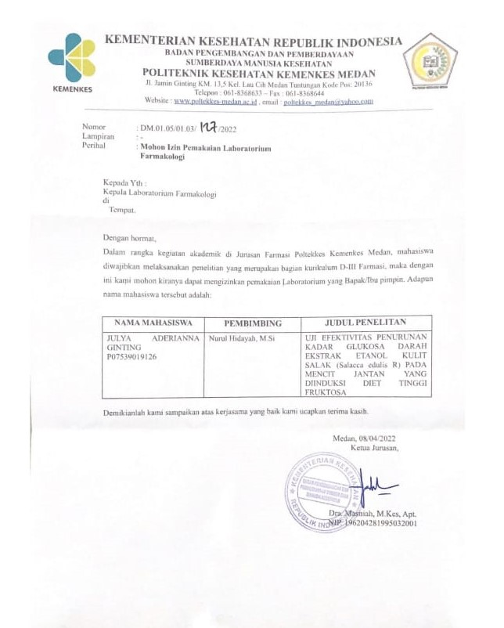

Lampiran 2

*Ethical Clearance*

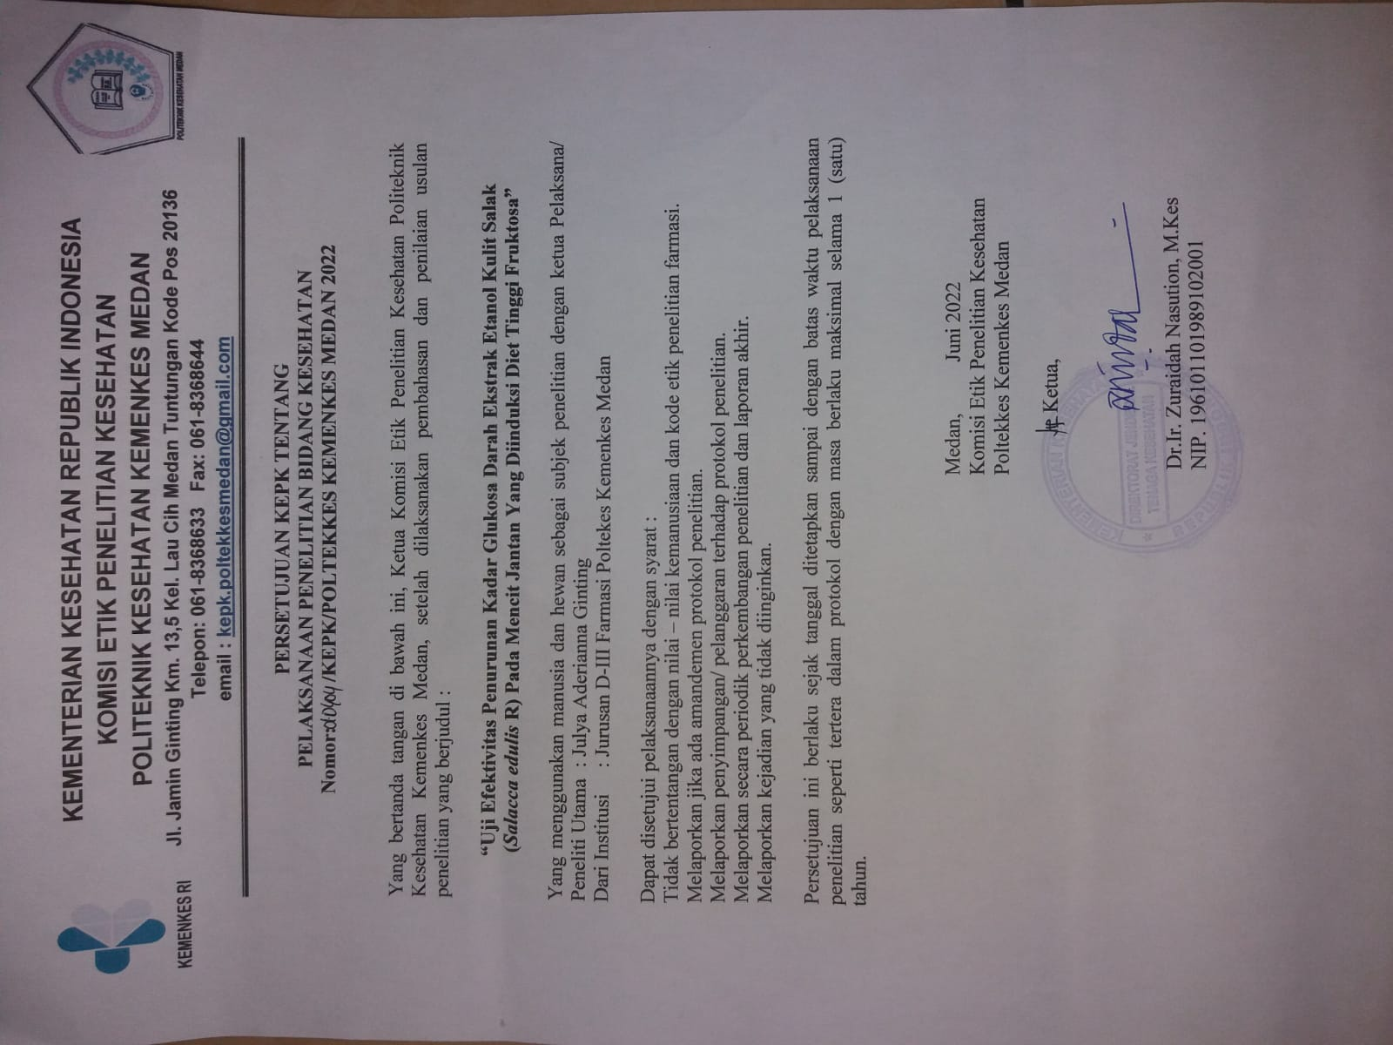

Lampiran 3 Kartu Laporan Bimbingan KTI

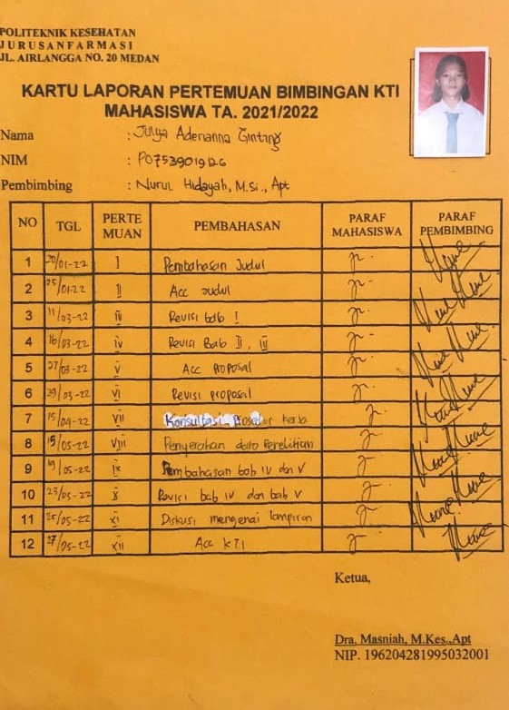

Lampiran 4 Dokumentasi Penelitian

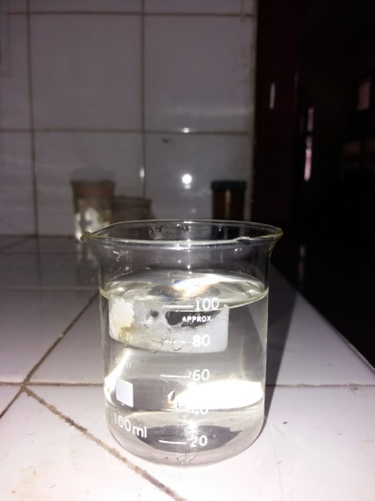 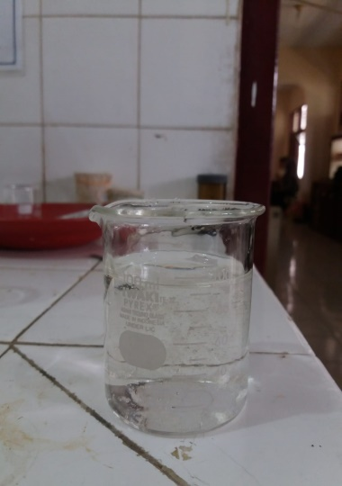

Larutan Fruktosa 35% Na CMC 1%

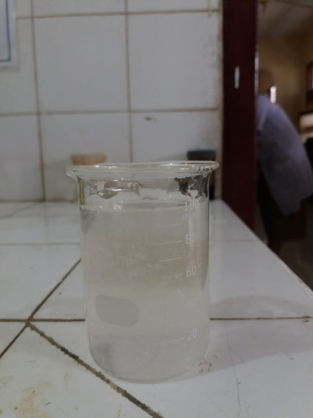 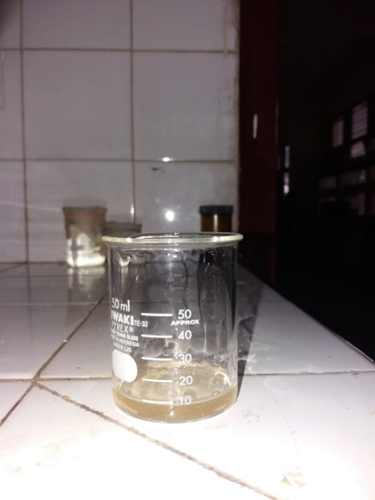

Suspensi Acarbose Suspensi EEKS dosis 5,25 mg/KgBB

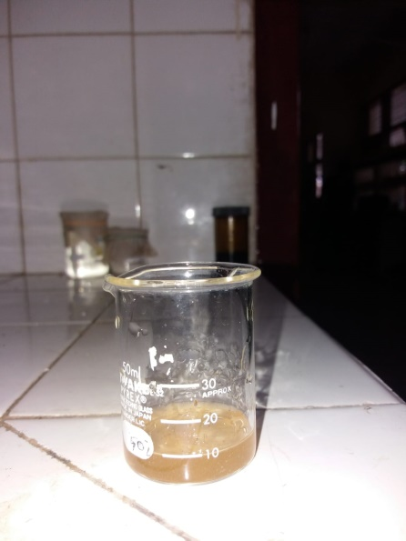 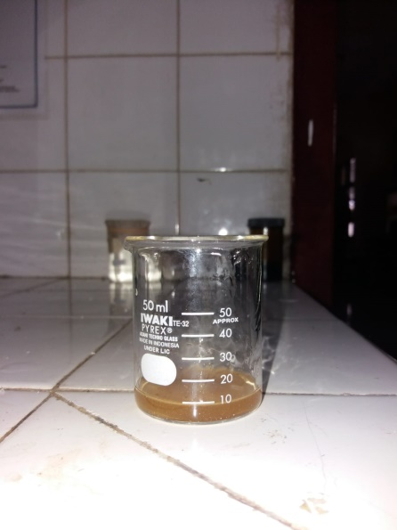

Suspensi EEKS dosis 10,5 mg/KgBB Suspensi EEKS dosis 21 mg/KgBB

Dokumentasi Penelitian

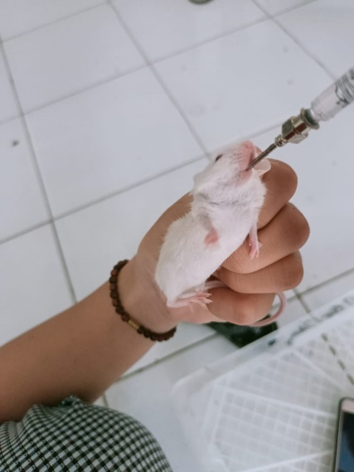 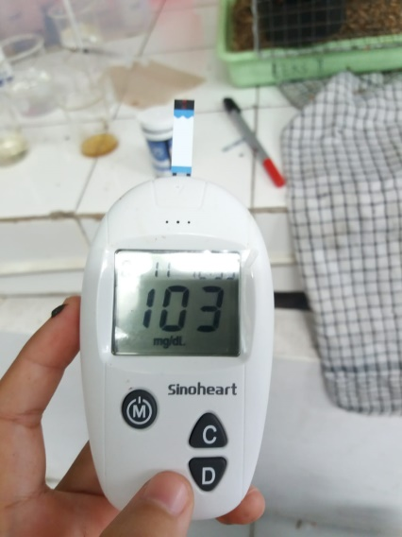

Pemberian oral pada mencit Glukometer

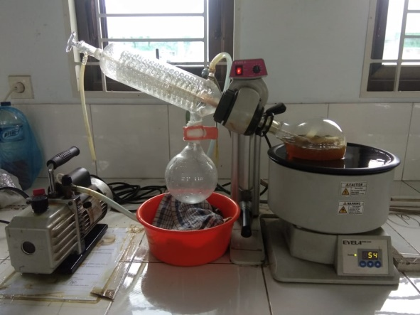

*Rotary Evaporator*

Lampiran 5 Pernyataan Telah Menyelesaikan Penelitian

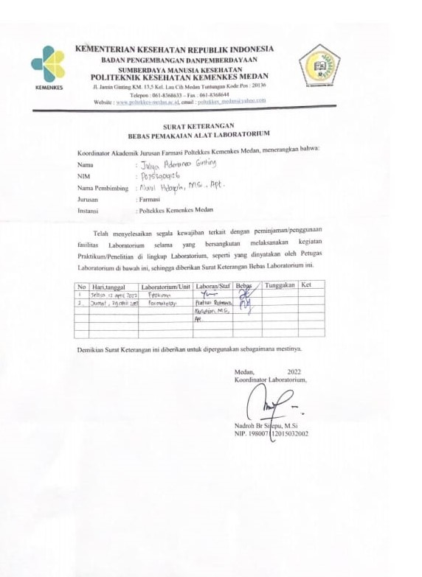

Lampiran 6

Tabel Volume Pemberian Oral Berdasarkan BB Mencit

|  |  |  |  |  |  |  |  |
| --- | --- | --- | --- | --- | --- | --- | --- |
| Kelompok Mencit | | BB Mencit (gr) | Na CMC 1% | Acarbose | EEKS 5,25 mg/KgBB | EEKS 10,5 mg/KgBB | EEKS 21 mg/KgBB |
| Induksi | 1 | 22 | 0,22 ml |  |  |  |  |
| 2 | 23 | 0,24 ml |  |  |  |  |
| 3 | 24 | 0,24 ml |  |  |  |  |
| 4 | 23 | 0,23 ml |  |  |  |  |
| 5 | 22 | 0,22 ml |  |  |  |  |
| Pembanding | 1 | 21 |  | 0,21 ml |  |  |  |
| 2 | 25 |  | 0,25 ml |  |  |  |
| 3 | 27 |  | 0,27 ml |  |  |  |
| 4 | 27 |  | 0,27 ml |  |  |  |
| 5 | 20 |  | 0,20 ml |  |  |  |
| EEKS 5,25 mg/KgBB | 1 | 25 |  |  | 0,25 ml |  |  |
| 2 | 27 |  |  | 0,27 ml |  |  |
| 3 | 26 |  |  | 0,26 ml |  |  |
| 4 | 23 |  |  | 0,23 ml |  |  |
| 5 | 26 |  |  | 0,26 ml |  |  |
| EEKS 10,5 mg/KgBB | 1 | 27 |  |  |  | 0,27 ml |  |
| 2 | 27 |  |  |  | 0,27 ml |  |
| 3 | 26 |  |  |  | 0,26 ml |  |
| 4 | 28 |  |  |  | 0,28 ml |  |
| 5 | 22 |  |  |  | 0,22 ml |  |
| EEKS 21 mg/KgBB | 1 | 27 |  |  |  |  | 0,27 ml |
| 2 | 22 |  |  |  |  | 0,22 ml |
| 3 | 25 |  |  |  |  | 0,25 ml |
| 4 | 22 |  |  |  |  | 0,22 ml |
| 5 | 29 |  |  |  |  | 0,29 ml |

Lampiran 7

Hasil Pengukuran Kadar Glukosa Darah Mencit

|  |  |  |  |  |
| --- | --- | --- | --- | --- |
| Kelompok Mencit | | KGDP Awal | KGDP Hari ke 7 | KGDP Hari ke 14 |
| Induksi | 1 | 107 | 122 | 133 |
| 2 | 86 | 136 | 142 |
| 3 | 89 | 123 | 162 |
| 4 | 78 | 130 | 133 |
| 5 | 83 | 118 | 141 |
| Rata-rata | | 89 | 126 | 142 |
| Pembanding | 1 | 78 | 94 | 111 |
| 2 | 71 | 79 | 94 |
| 3 | 101 | 100 | 86 |
| 4 | 107 | 109 | 90 |
| 5 | 89 | 107 | 103 |
| Rata-rata | | 89 | 97 | 97 |
| EEKS 5,25 mg/KgBB | 1 | 71 | 93 | 105 |
| 2 | 89 | 117 | 120 |
| 3 | 119 | 136 | 124 |
| 4 | 80 | 135 | 112 |
| 5 | 73 | 115 | 116 |
| Rata-rata | | 86 | 119 | 115 |
| EEKS 10,5 mg/KgBB | 1 | 89 | 100 | 100 |
| 2 | 78 | 104 | 105 |
| 3 | 71 | 126 | 116 |
| 4 | 121 | 103 | 74 |
| 5 | 73 | 97 | 99 |
| Rata-rata | | 86 | 106 | 99 |
| EEKS 21 mg/KgBB | 1 | 108 | 93 | 104 |
| 2 | 97 | 94 | 101 |
| 3 | 101 | 103 | 100 |
| 4 | 89 | 117 | 106 |
| 5 | 84 | 86 | 73 |
| Rata-rata | | 96 | 99 | 97 |

Lampiran 8

Tabel Konversi Perhitungan Dosis Antar Jenis Hewan

|  |  |  |  |  |  |  |  |
| --- | --- | --- | --- | --- | --- | --- | --- |
| Hewan Percobaan | Mencit 20 gr | Tikus 200 gr | Marmot 400 gr | Kelinci 1,5 Kg | Kera 4 kg | Anjing 12 kg | Manusia 70 kg |
| Mencit 20 gr | 1,0 | 7,0 | 12,25 | 27,8 | 64,1 | 124,2 | 387,9 |
| Tikus 200 gr | 0,14 | 1,0 | 1,74 | 3,9 | 9,2 | 17,8 | 56,0 |
| Marmot 400 gr | 0,008 | 0,57 | 1,0 | 2,25 | 5,2 | 10,2 | 31,5 |
| Kelinci 1,5 Kg | 0,04 | 0,25 | 0,44 | 1,0 | 2,4 | 4,5 | 14,2 |
| Kera 4 kg | 0,016 | 0,11 | 0,19 | 0,42 | 1,0 | 1,9 | 6,1 |
| Anjing 12 kg | 0,008 | 0,06 | 0,10 | 0,22 | 0,52 | 1,0 | 3,1 |
| Manusia 70 kg | 0,0026 | 0,018 | 0,031 | 0,07 | 0,16 | 0,32 | 1,0 |